RSA için şifreleme ve şifre çözme işlemi yapan, SHA256 için girilen verinin veya dosyanın özetini çıkaran bir masaüstü uygulaması.

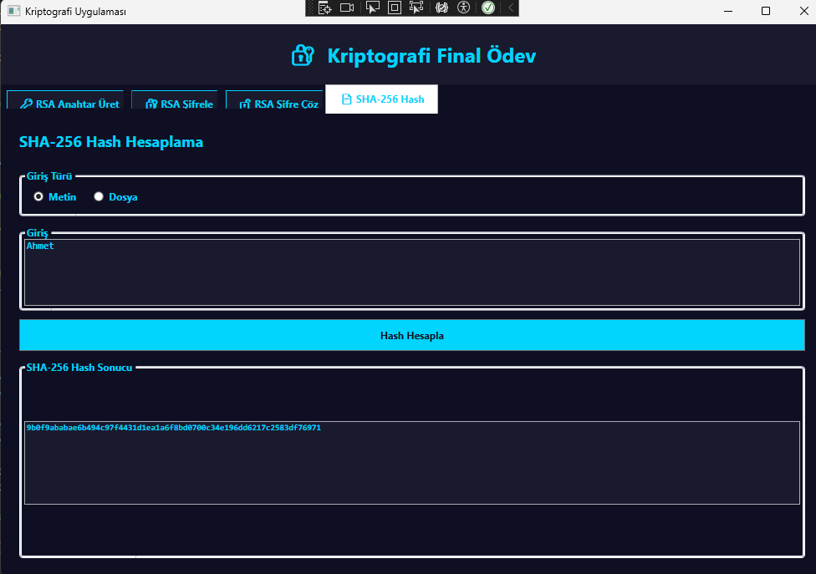

Dosya Hash

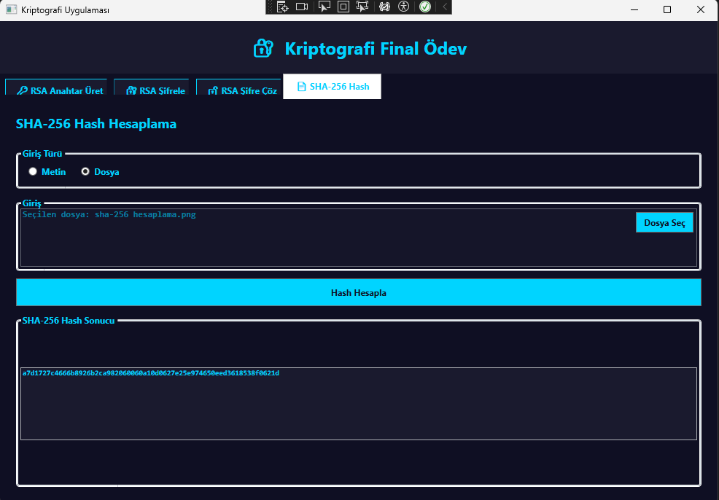

RSA anahtar üretme

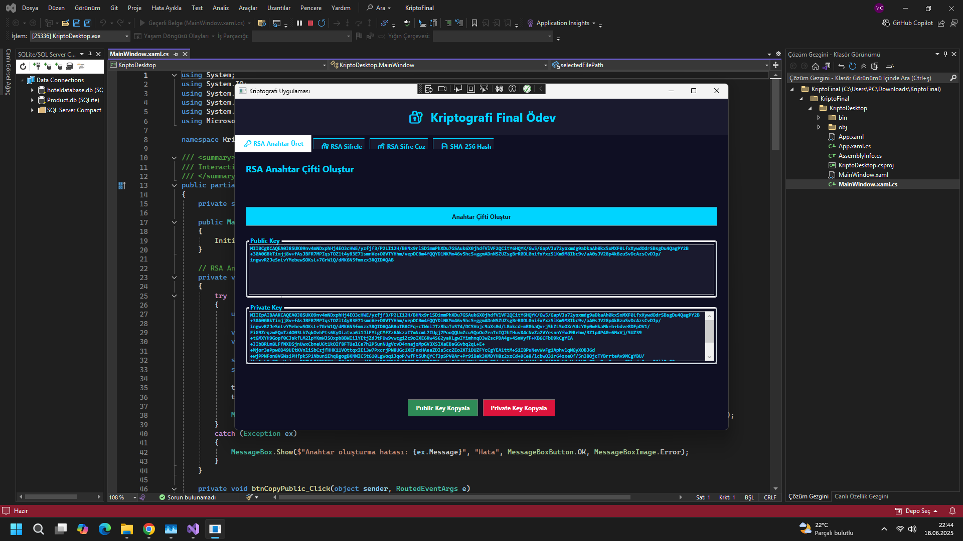

RSA şifreleme

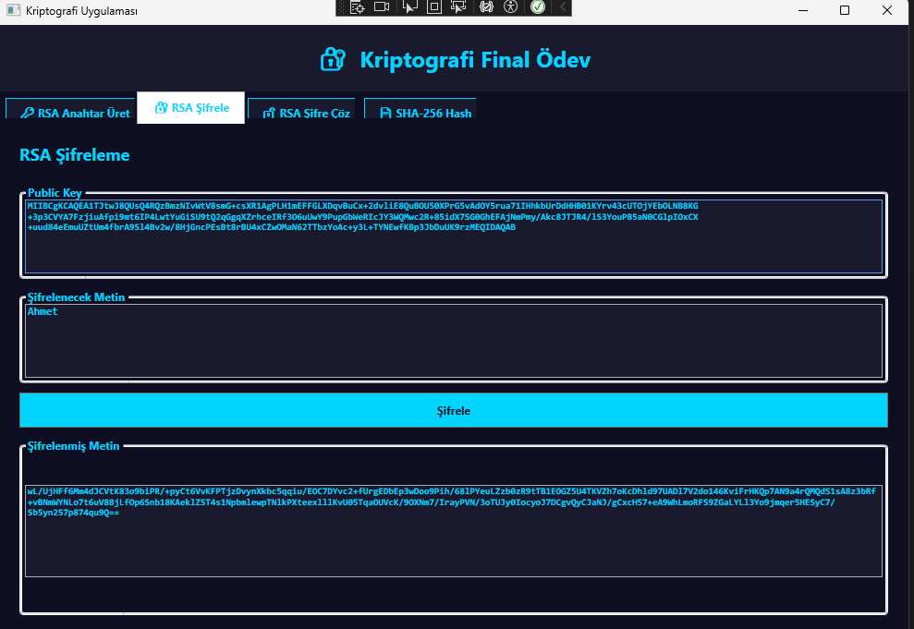

RSA şifre çözme

